Ime i prezime:
Razred:
Datum

MEĐUODNOSI U PRIRODI
Ponavljanje gradiva
Motivacijski sadržaj
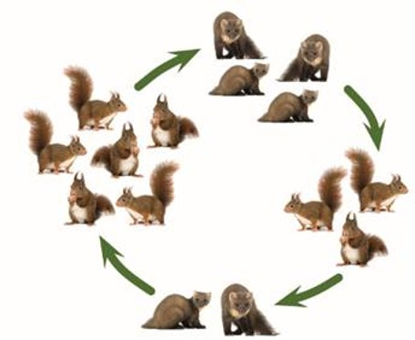

Opiši što prikazuje slika. ____________________________________________________________________________________________________________________________________________________________________________________________________________________________________________________________________________
Izvor sadržaja – udžbenik

Odgovori na pitanja. Ako ne znaš odgovor pročitaj tekst u udžbeniku od 144. do 153.
- Zbog čega neke bakterije postaju otporne na antibiotike? Objasni na primjeru.
__________________________________________________________________________________________________________________________________________________________________________________________
- Na koje načine čovjek uništava ekosustave.
________________________________________________________________________________________________________________________________________________________________________________________________________________________________________________________3. Opiši posljedice globalnog zatopljenja.
__________________________________________________________________________________________________________________________________________________________________________________________4. Protumači važnost održivog razvoja za opstanak čovjeka i drugih živih bića.
____________________________________________________________________________________________________________________________
5. Nabroji obnovljive izvore energije.
___________________________________________________________________________________________________________________________
6. Opiši neke prednosti korištenja obnovljivih izvora energije. ____________________________________________________________________________________________________________________________
Izvor sadržaja – dodatni digitalni sadržaj

Provjeri znanje

Riješi kviz. Kviz se nalazi u rubrici PROVJERI ZNANJE.

3 – 2 – 1 IZLAZNA KARTICA

3 ključna pojma koja  potpuno razumijem | 2 ključna pojma koja  djelomično razumijem | 1 ključni pojam koji  ne razumijem

